ГБДОУ детский сад 41 Калининского района г. Санкт-Петербурга

Роль праздников в развитии и воспитании дошкольников.

Статья для родителей.

Разработка музыкального руководителя
высшей квалификационной категории
Арвачёвой Вероники Владимировны.

2013г.

Детский праздник - важная часть жизни ребенка, это радостное событие, которое позволяет расслабиться, встряхнуться, забыться, а порой и просто отдохнуть от будней. И уже почти афоризмом стали слова: “Без праздников не бывает детства!” Праздники духовно обогащают ребенка, расширяют его знания об окружающем мире, помогают восстанавливать старые и добрые традиции, объединяют и побуждают к творчеству. Занимаясь его подготовкой, педагоги, воспитатели, родители должны в первую очередь ориентироваться на интересы каждого конкретного ребенка и группы детей, для которых и готовится этот праздник. И главный критерий подбора материала здесь – зрелищность, яркость и веселость.
. 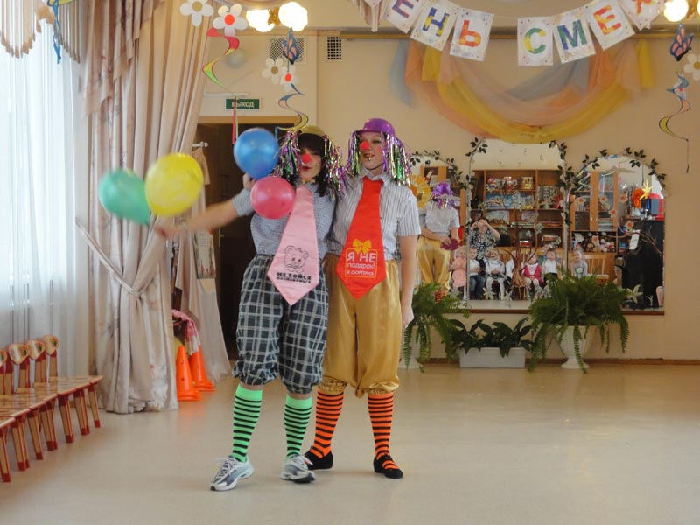
Праздник – это прекрасная ситуация для активизации речи, ее коммуникативной функции. Праздник – это речевая среда, которая так необходима детям. Праздник раскрывает богатейшие возможности всестороннего развития ребенка.
Праздники – это радость общения, радость творчества и сотворчества, радость самовыражения, радость раскрепощения и взаимообогащения.
В любом празднике присутствуют разнообразные виды искусства: литература, музыка, живопись, театр, пантомима. Таким образом, праздник является синтезом практически всех видов искусств. А широкое использование их средств в работе с детьми со сниженным слухом позволяет расширить кругозор, сформировать взгляды и нормы поведения ребенка, развить его творческие способности.
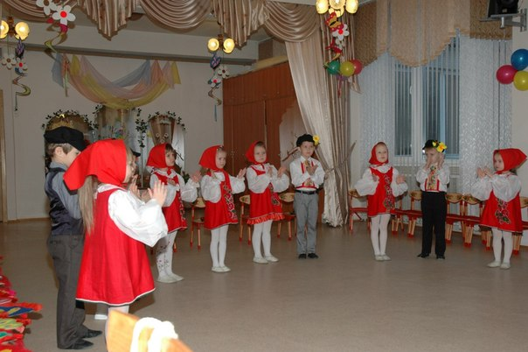

В разнообразных видах деятельности проявляются наклонности, формируются определенные умения и навыки. На празднике дети не только говорят, но танцуют, поют, рисуют. Дети учатся подчинять свои движения ритму музыки, различать музыкальные темпы, отражать их в движениях, играх, сопровождая речью.
Праздничная атмосфера, красота оформления помещения, костюмов, хорошо подобранный репертуар, красочность выступлений детей — все это важные факторы эстетического воспитания.
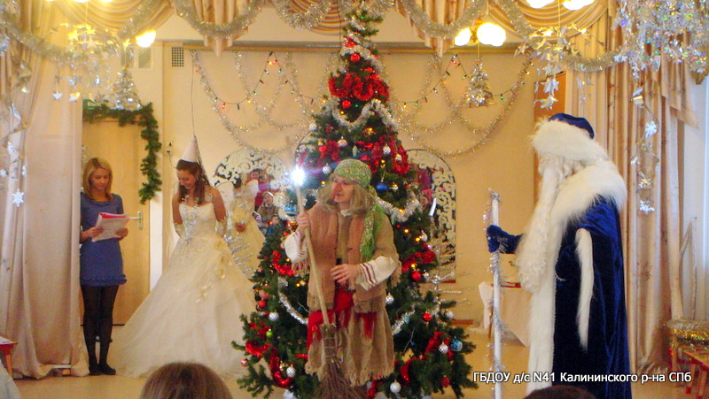

Участие детей в пении, играх, хороводах, плясках укрепляет и развивает детский организм, улучшает координацию движений. Подготовка к праздникам и развлечениям осуществляется планомерно и систематически, не нарушая общего ритма жизни детского сада.
В основе каждого праздника, развлечения лежит определенная идея, которая должна быть донесена до каждого ребенка. Эта идея должна проходить через все содержание праздника, раскрытию ее служат песни, стихи, музыка, пляски, хороводы, инсценировки, художественное оформление.

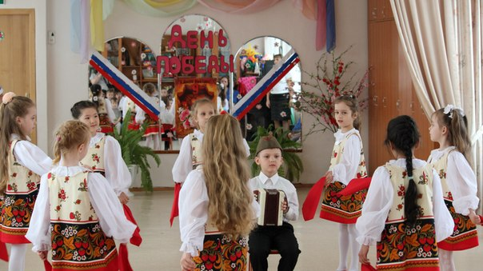
Идея праздника будет донесена до каждого ребенка, если она раскрывается на доступном детям художественном материале, с учетом их возрастных и индивидуальных особенностей. Это достигается прежде всего тщательным подбором репертуара (стихов, песен, плясок и т. д.) для детей каждой возрастной группы, рекомендованным «Программой воспитания в детском саду». При этом учитываются уже имеющийся у детей репертуар, уровень развития их вокальных и двигательных навыков, интересы.
Желательно, чтобы в программе праздника гармонически сочетались разные виды искусств, коллективное и индивидуальное исполнение.
Праздник несет радость всем детям. Поэтому важно, чтобы каждый ребенок принимал в нем посильное участие.
Праздники и развлечения — яркие и радостные события в жизни детей дошкольного возраста. Сочетая различные виды искусства, они оказывают большое влияние на чувства и сознание детей. П. К. Крупская подчеркивала: «Надо помочь ребенку через искусство глубже осознавать свои мысли и чувства, яснее мыслить и глубже чувствовать...».

